|  |  |
| --- | --- |
|  | Données structurées et base de données  Rapport de projet Partie 2  19/04/2023 Groupe 1 |
| **Yann MONNIER Trinôme 1**  yann.monnier@etudiant.univ-rennes1.fr    **Mathis BAZILLAIS Trinôme 2**  mathis.bazillais@etudiant.univ-rennes1.fr    **Kawrantin ARZEL--GUIZIOU Trinôme 3**  kawrantin.arzel--guiziou@etudiant.univ-rennes1.fr | |

**Rapport de projet DSB – Partie 2**

# Notre DTD

## Le sujet

Il a été décidé de modéliser pratiquement l'intégralité des données, y compris la sélection des films pouvant être visionnés. Nous ne modéliserons malheureusement pas la corrélation avec le client (c’est-à-dire le rendu de visionnage du client ainsi qu’évidemment les clients). Donc ce que nous représentons d’après notre base SQL, ce sont les tables suivantes : **MEDIA**, **ACTEUR**, **SENSIBILITE_ENVIRONNEMENTALE**, **CATEGORIE**, **JOUE_DANS** et **PARLE_DE**.

## Les éléments

* **"BIBLIOTHEQUE" :**

## La racine de la DTD est l'élément "BIBLIOTHEQUE" qui contient les éléments "titre", "glossaire" et "MEDIA". L'élément "titre" le titre de la bibliothèque est obligatoire, tandis que "glossaire" est facultatif et répétable et "MEDIA" doit apparaitre au moins une fois et est également répétable.

* **"glossaire" :**

L'élément "glossaire" peut contenir un ou plusieurs éléments "mot". Il possède également un attribut optionnel "auteur" de type CDATA.

* **"mot" :**

L'élément "mot" possède un attribut "def" de type CDATA et peut contenir du texte (PCDATA).

* **"MEDIA" :**

L'élément "MEDIA" est obligatoire et contient plusieurs éléments tels que "titre", "nb_saisons", "nb_ep", "duree_moy_ep", "categorie_age", "annee_sortie", "duree", "CATEGORIE", "JOUE_DANS", "PARLE_DE" et "glossaire". Le "titre", "categorie_age", "annee_sortie", "CATEGORIE" et "JOUE_DANS" sont obligatoire tandis que le "nb_saisons", "nb_ep", "duree_moy_ep" et la "duree" sont facultatifs mais aussi "PARLE_DE" et "glossaire" sont facultatifs et répétable. L'attribut "type" de l'élément "MEDIA" est obligatoire et de type CDATA.

* **"titre" :**

L'élément "titre" le titre du média contient du texte (PCDATA).

* **"nb_saisons" :**

L'élément "nb_saisons" est facultatif et contient le nombre de saisons du média (PCDATA).

* **"nb_ep" :**

L'élément "nb_ep" est facultatif et contient le nombre d'épisodes du média (PCDATA).

* **"duree_moy_ep" :**

L'élément "duree_moy_ep" est facultatif et la durée moyenne d'un épisode du média (PCDATA).

* **"categorie_age" :**

L'élément "categorie_age" est obligatoire et contient la catégorie d'âge recommandée pour le média (PCDATA).

* **"annee_sortie" :**

L'élément "annee_sortie" est obligatoire et contient l'année de sortie du média (PCDATA).

* **"duree" :**

L'élément "duree" est facultatif et contient la durée totale du média (PCDATA).

* **"ACTEUR" :**

L'élément "ACTEUR" les éléments "nom" et "prénom" pour représenter un acteur.

* **"nom" :**

L'élément "nom" contient le nom de l'acteur (PCDATA).

* **"prenom" :**

L'élément "prénom" contient le prénom de l'acteur (PCDATA).

* **"JOUE_DANS" :**

L'élément "JOUE_DANS" est obligatoire et contient un ou plusieurs éléments "ACTEUR".

* **"CATEGORIE" :**

L'élément "CATEGORIE" contient la catégorie du média (PCDATA).

# Notre XML

# La DTD (Document Type Definition) est un fichier qui décrit la structure et les règles valides d'un document XML. Il définit les éléments, les attributs, les entités et les relations entre eux. La DTD permet de s'assurer de la validité et de la cohérence d'un document XML en définissant une formule structurelle.

Pour créer notre document XML à partir d'une DTD, nous devons d'abord créer un fichier XML qui suit les règles définies dans la DTD. Cela signifie que le document XML doit avoir la même structure que celle définie dans la DTD, avec les mêmes éléments, attributs et relations.

Pour ce faire, nous avons ajouté une référence à la DTD dans notre document XML en utilisant la déclaration DOCTYPE. Cette déclaration spécifie le nom racine de la DTD et l'emplacement de la DTD. Par exemple :

<!DOCTYPE BIBLIOTHEQUE SYSTEM "Q7-DTD.dtd">

Ensuite, nous construisons notre document XML en utilisant les éléments et attributs définis par notre DTD. Vous devez également vous assurer que le document XML est conforme aux contraintes de validation DTD, telles que les types de données et les valeurs d'attribut autorisées.

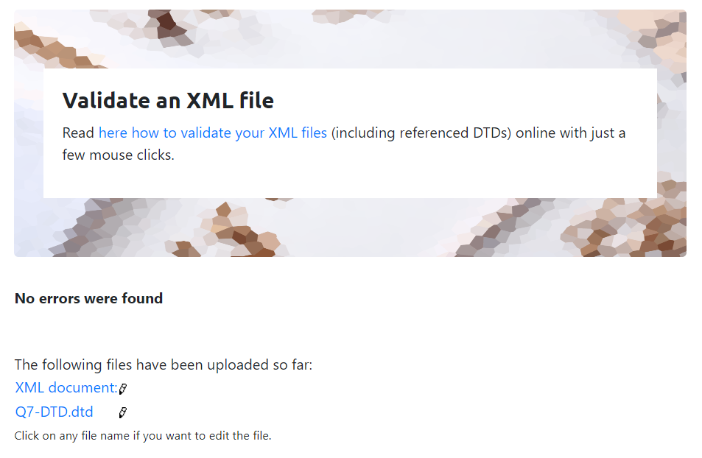 Lorsque nous avons fini de construire le document XML, nous l'avons validé avec un validateur XML comme https://www.xmlvalidation.com/ qui nous indique que notre document respecte la DTD.

En résumé, la création d'un document XML à partir d'une DTD nécessite de suivre la structure et les règles de validation définies dans la DTD, notamment de référencer la DTD dans le document XML et de valider le document pour s'assurer qu'il est conforme aux contraintes de la DTD.

# Notre XHTML

## Stratégie de construction du site

## La construction

## Les erreurs lors de la validation

# Notre CSS

Le CSS (Cascading Style Sheets) est un langage de feuille de style utilisé pour définir la présentation et le formatage des documents HTML et XML (également XHTML). Le CSS nous permet d'appliquer des styles et des mises en page à des éléments spécifiques.

## Le CSS du XML

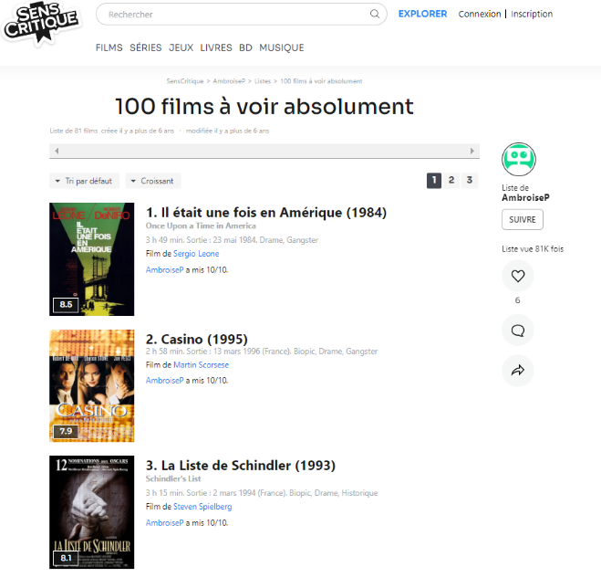L’objectif principale de notre CSS pour notre XML est de crée une vidéothèque de proposition de film comme celui-ci :

Donc nous avons fait en sorte que le titre soit tout en haut au milieu et encadré par des boites chacun des médias comme ceci :

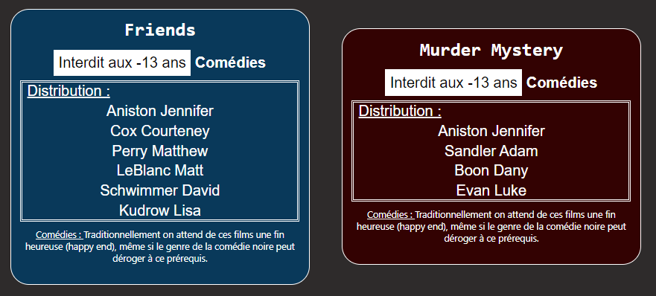

## Le CSS du XHTML

# Notre XPath